

Wann: Samstag 19. Mai 2018, ab 09 Uhr

Wo: Sportplatz Rückersdorf


Ferienregion Klopeiner See-Südkärnten

Turnier: Hobbymannschaften (Kleinfeld, 5+1 Spieler)

Veranstalter: Sportfreunde Rückersdorf

Anmeldungen: →Deutschmann Markus (0650 7705392)
→Kulter Daniel (0664 1678384)
→Streicher Michael (0650 4408788)
sf.rueckersdorf@gmx.at
www.sf-rueckersdorf.at

Nenngeld: EUR 60.-

Kontodaten: Posojilnica-Bank Eberndorf
IBAN: AT52 3910 0000 1401 0508

Das Nenngeld kann auch am Turniertag bis 08:30 Uhr am Sportplatz einbezahlt werden.

Alle Teams erhalten von uns ein Kreisliga-Package ☺ im Festzelt am Abend rocken heuer die Partybands „MeetU“ und „XDREAM“. Das Siegerteam erhält einen Wanderpokal, gesponsert von der Firma Kultstein.
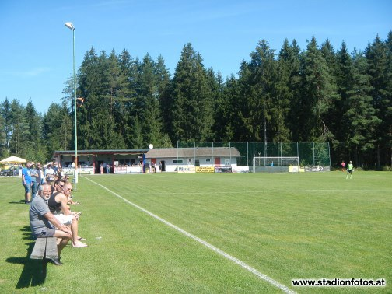
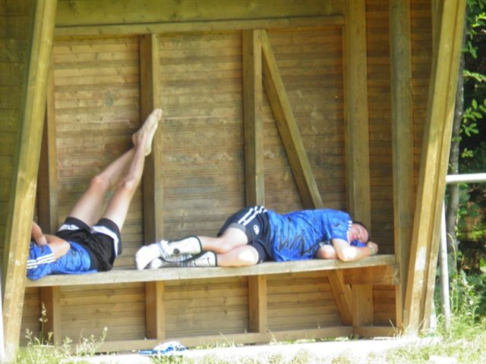



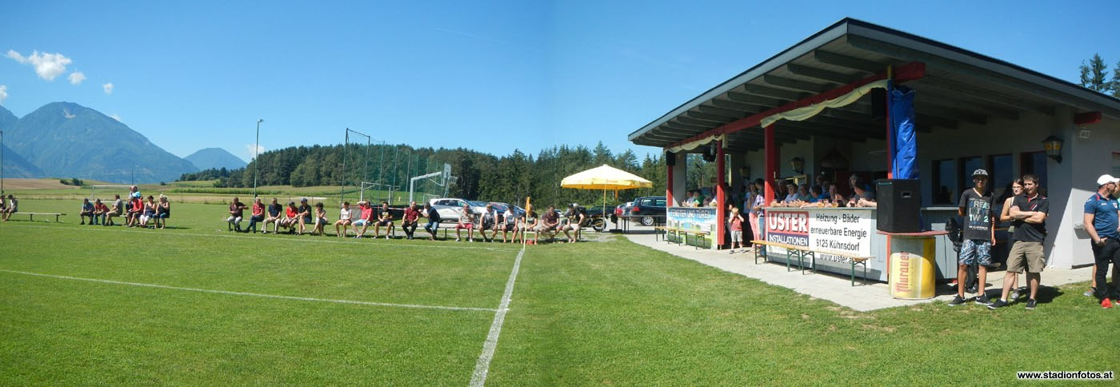

ANMELDUNG

Zum traditionellen Rückersdorfer Fußballturnier zu Pfingsten

Beginn: Samstag 19. Mai 2018 ab 09.00 Uhr
anschließend Halbfinal – und Finalspiele

Anmeldeschluss: Donnerstag 17. Mai 2018

Die Auslosung der Gruppen findet nach Anmeldeschluss statt. Je nach Anzahl der teilnehmenden Teams wird auf 2 oder 3 Feldern gespielt. Spielleitung durch Schiedsrichter des Kärntner Fußballverbandes.

Anmeldungen auch per Email möglich unter: sf.rueckersdorf@gmx.at
Alle Details findet ihr auch auf unserer Homepage: www.sf-rueckersdorf.at

Team-Name
Kontaktperson
Adresse
Tel-Nr
E-Mail

Mit sportlichen Grüßen,

Euer Pfingstfest-Organisationsteam

Sportfreunde Rückersdorf

